
阜平县人民检察院
2018年度部门决算

（部门公章）
二〇一九年九月
目 录
2018年度部门决算☞目 录

第一部分 部门概况
一、部门职责
二、机构设置
第二部分 2018年度部门决算报表
一、收入支出决算总表
二、收入决算表
三、支出决算表
四、财政拨款收入支出决算总表
五、一般公共预算财政拨款支出决算表
六、一般公共预算财政拨款基本支出决算表
七、一般公共预算财政拨款“三公”经费支出决算表
八、政府性基金预算财政拨款收入支出决算表
九、国有资本经营预算财政拨款支出决算表
十、政府采购情况表

第三部分 部门2018年部门决算情况说明
2018年度部门决算☞目 录

一、收入支出决算总体情况说明
二、收入决算情况说明
三、支出决算情况说明
四、财政拨款收入支出决算情况说明
五、一般公共预算财政拨款“三公”经费支出决算情况说明
六、预算绩效情况说明
七、其他重要事项的说明
第四部分 名词解释


第一部分 部门概况

根据《中华人民共和国预算法》、《河北省人民政府信息公开条例》、《中共河北省委办公厅 河北省人民政府办公厅印发（关于进一步推进预算公开工作的实施意见）的通知》 （冀办发〔2016〕29号）、《河北省财政厅关于印发<河北省省级预算公开办法>的通知》（冀财预〔2016〕61号）、 《河北省预决算公开操作规程实施细则 》冀财预 〔2016〕129号等有关要求，现将2017年度阜平县人民检察院 部门决算公开如下：

一、部门职责
2018年度部门决算☞部门概况

对刑事犯罪案件依法审查批捕、提起公诉，并对开庭审理的案件依法派员出席法庭，履行法律监督职责；掌握社会治安动态，参与社会治安综合治理。依法对民事诉讼、经济审判和行政诉讼实行法律监督工作。对人民法院已经发生法律效力、确有错误的判决和裁定，依法提请上级院抗诉。依法对执行刑罚和监管改造场所的活动是否合法进行监督。受理单位和个人的报案、控告、申诉和举报，办理刑事赔偿工作。开展检察技术工作和物证检验、鉴定、审核工作；负责本院计算机网络的运行和管理。对检察工作中具体应用法律的问题进行研究，负责检察机关的队伍建设和思想政治工作；依法管理检察官和其他检察人员的工作。

二、机构设置
从决算编报单位构成看，纳入2018 年度本部门决算汇编范围的独立核算单位（以下简称“单位”）共1个，具体情况如下：
序号 | 单位名称 | 单位基本性质 | 经费形式
1 | 阜平县人民检察院(本级) | 行政单位 | 财政拨款

2017年我单位编制人数为42人，其中在职人员41人，退休人员28人；2018年我单位编制数为31人，其中在职人员为35人。与2017年对比，在职人员减少6人，转隶至监察委，退休人员减少1名，1名退休人员死亡。

第二部分
2018年度部门决算报表
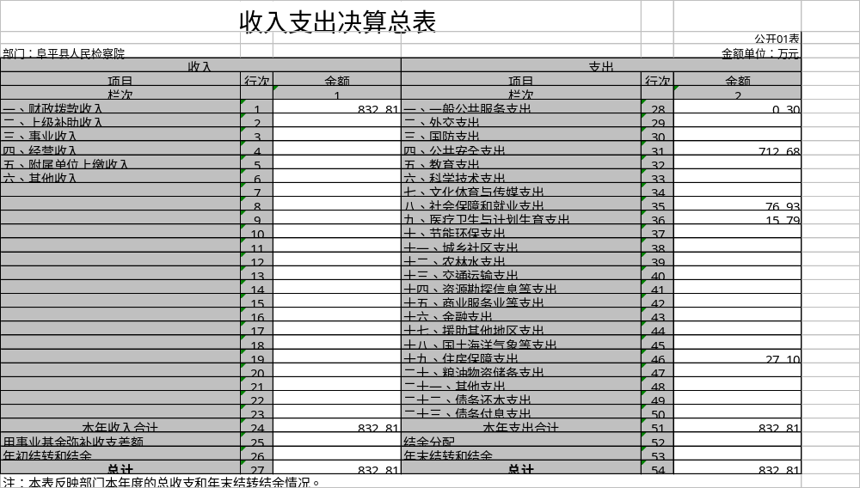
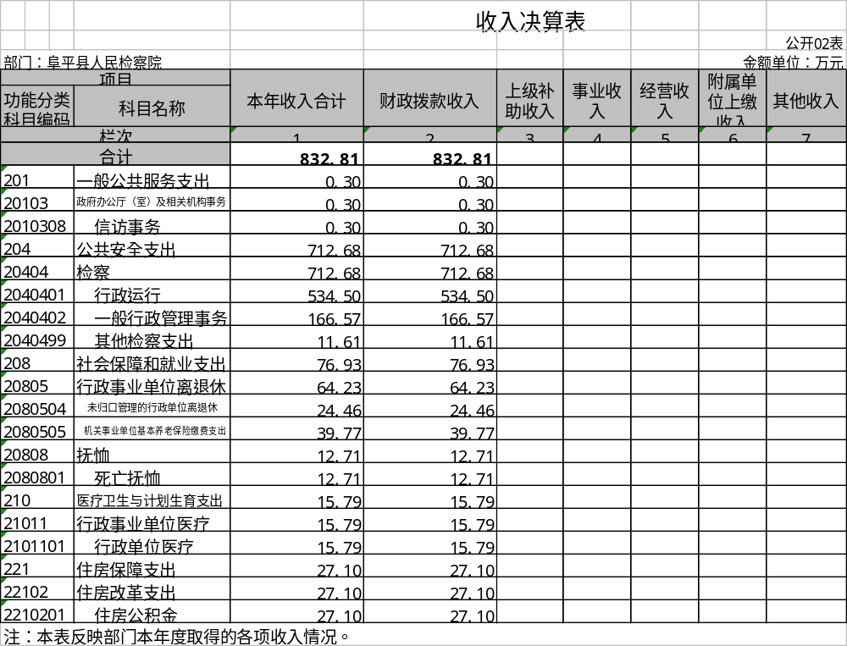
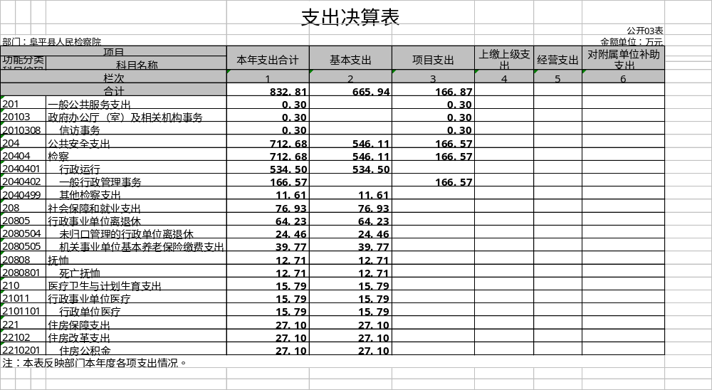
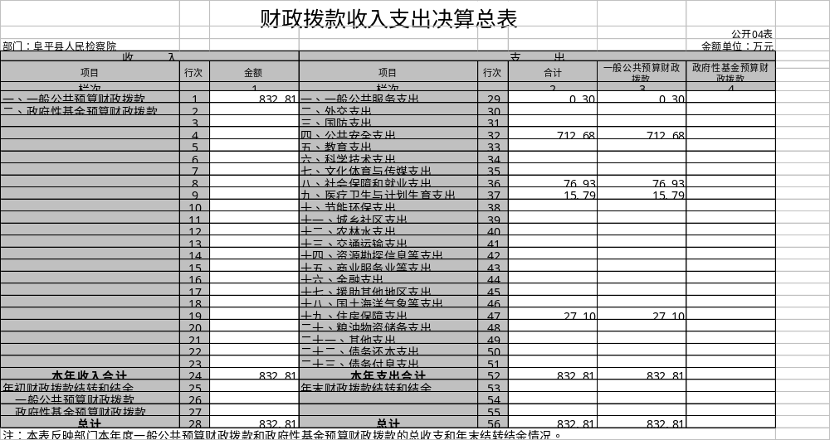
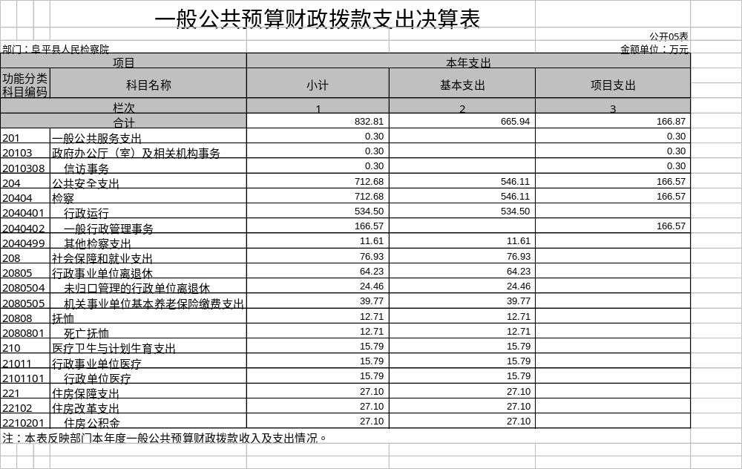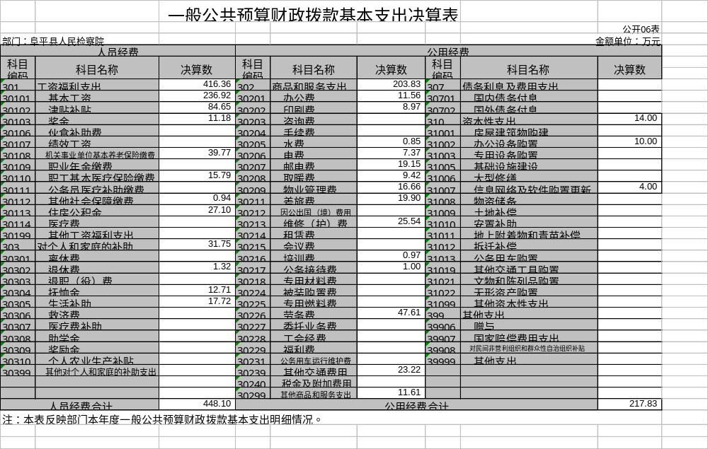

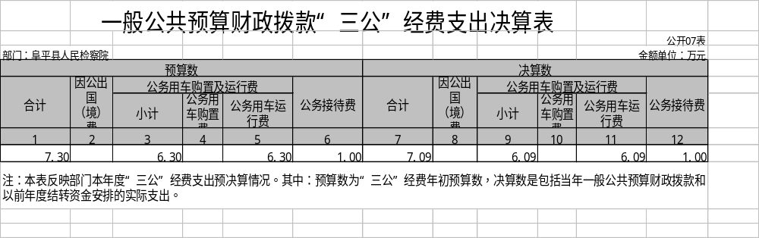

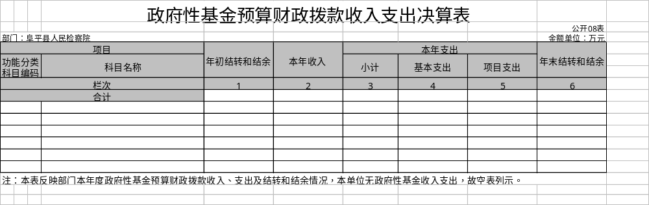 本部门本年度无相关收入（或支出、收支及结转结余等）情况，按要求空表列示。

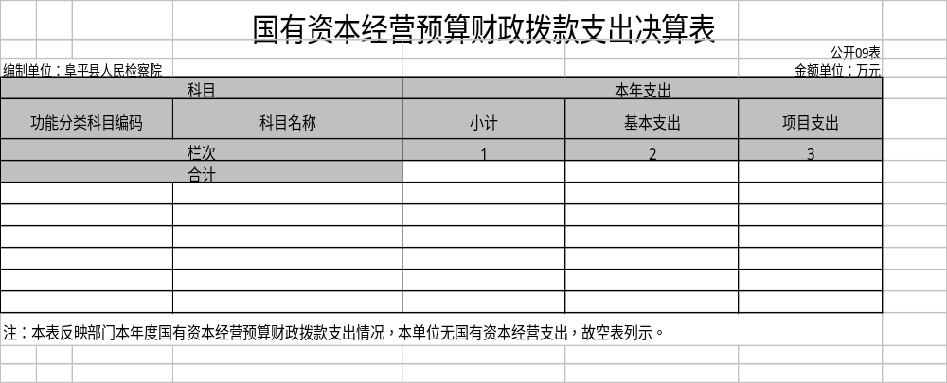 本部门本年度无相关收入（或支出、收支及结转结余等）情况，按要求空表列示。

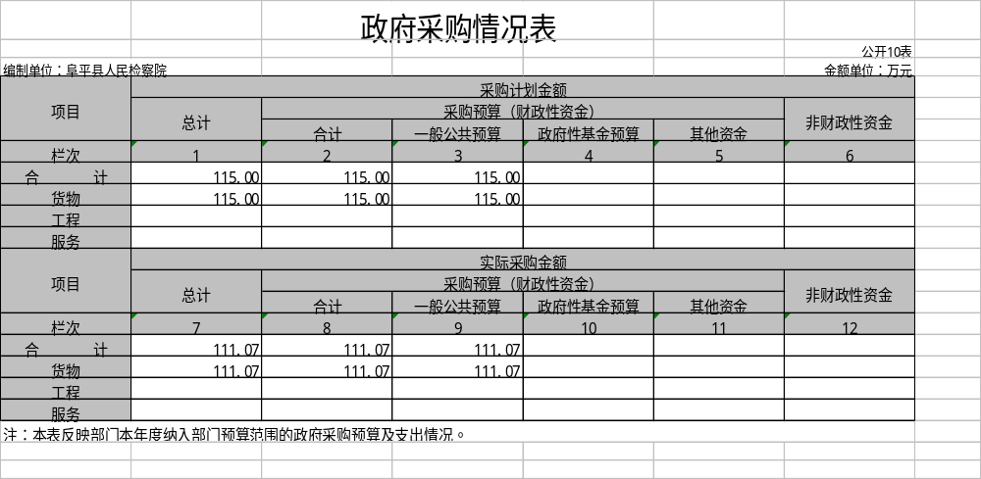

第三部分
部门决算情况说明

一、收入支出决算总体情况说明
2018年度部门决算☞部门决算情况说明

本部门2018年度收入总计（含结转和结余）832.81万元。与2017年度决算相比，收入减少55.11万元，下降6.21%，主要原因是响应中央八项规定的相关要求，减少了项目支出。本部门2018年度支出总计（含结转和结余）832.81万元。与2017年度决算相比，支出各减少55.11万元，下降6.21%，主要原因是响应中央八项规定的相关要求，减少了项目支出。

二、收入决算情况说明
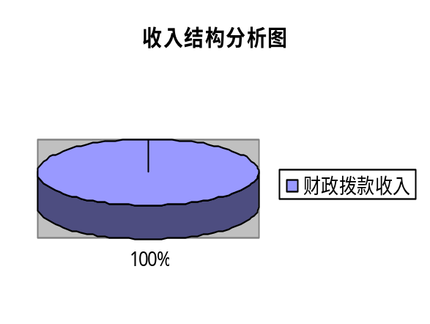本部门2018年度本年收入合计832.81万元，其中：财政拨款收入832.81万元，占100%；事业收入0万元，占0%；经营收入0万元，占0%；其他收入0万元，占0%。如图所示：

三、支出决算情况说明
本部门2018年度本年支出合计832.81万元，其中：基本支出665.94万元，占79.96％；项目支出166.87万元，占20.04%；经营支出0万元，占0%。如图所示：

2018年度部门决算☞部门决算情况说明

四、财政拨款收入支出决算情况说明
（一）财政拨款收支与2017 年度决算对比情况
本部门2018年度形成的财政拨款收支均为一般公共预算财政拨款，其中一般公共预算财政拨款本年收入832.81万元,比2017年度减少55.11万元，降低6.21%，主要是响应中央八项规定的相关要求，减少了项目支出；本年支出832.81万元，减少55.11万元，降低6.21%，主要是响应中央八项规定的相关要求，减少了项目支出。


图3：2017-2018年财政拨款收支情况

（二）财政拨款收支与年初预算数对比情况
本部门2018年度一般公共预算财政拨款收入832.81万元，完成年初预算的92.93%,比年初预算减少63.33万元，决算数小于预算数主要原因是响应中央八项规定的相关要求，减少了项目支出；本年支出832.81万元，完成年初预算的92.93%,比年初预算减少63.33万元，决算数小于预算数主要原因是响应中央八项规定的相关要求，减少了项目支出。
2018年度部门决算☞部门决算情况说明

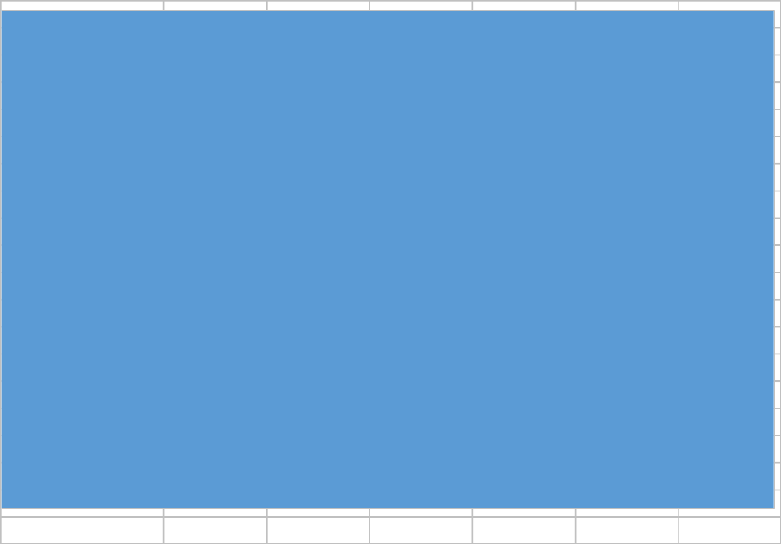

图4：财政拨款收支预决算对比情况
- 财政拨款支出决算结构情况。
2018 年度财政拨款支出832.81万元，主要用于以下方面：
一般公共服务（类）支出0.3万元，占 0.04%；公共安全类（类）支出712.68万元，占 85.58%；教育（类）支出0万元，占0%；科学技术（类）支出0万元，占0%；社会保障和就业（类）支出 76.93万元，占9.24%；住房保障（类）支出27.10万元，占 3.25%;医疗卫生与计划生育（类）支出15.79 万元，占1.89%。


（四）一般公共预算财政拨款基本支出决算情况说明
2018年度部门决算☞部门决算情况说明

2018 年度一般公共预算财政拨款基本支出665.94万元，其中：人员经费448.11万元，主要包括基本工资236.92万元，津贴补贴84.65万元，奖金11.18万元，机关事业单位养老保险缴费39.77万元，职工基本医疗保险缴费15.8万元，其他社保缴费0.94万元，住房公积金48.1067万元，退休费1.32万元，抚恤金12.71万元，生活补助17.72万元。；公用经费 217.83万元，主要包括办公费11.56万元，印刷费8.97万元，水费0.85万元，电费7.37万元，邮电费19.15万元，取暖费9.42万元，差旅费19.9万元，维修（护）费25.54万元，培训费0.97万元，公务接待费1万元，劳务费47.61万元，其他交通费用23.22万元，其他商品和服务支出11.61万元，办公设备购置10万元，信息网络及软件购置更新4万元。

五、一般公共预算财政拨款“三公” 经费支出决算情况说明
本部门2018年度 “三公”经费支出共计7.09万元，较年初预算减少0.21万元，降低2.88%，主要是认真贯彻落实中央“八项规定”精神和厉行节约要求，从严控制“三公”经费开支，全年实际支出比预算有所节约。本部门2018年度 “三公”经费支出共计7.09万元，较2017年度决算减少2.35万元，降低24.91%，主要原因是认真贯彻落实中央“八项规定”精神和厉行节约要求，从严控制“三公”经费开支，全年实际支出比预算有所节约。具体情况如下：
（一）因公出国（境）费支出0万元。本部门2018年度因公出国（境）团组0个、共0人/参加其他单位组织的因公出国（境）团组0个、共0人/无本单位组织的出国（境）团组。因公出国（境）费支出较年初预算增加0万元，增长0%,主要是无。与上年度决算无变化.
2018年度部门决算☞部门决算情况说明

（二）公务用车购置及运行维护费支出6.09万元。本部门2018年度公务用车购置及运行维护费较年初预算减少0.21万元，降低3.35%,主要是认真贯彻落实中央“八项规定”精神和厉行节约要求，从严控制“三公”经费开支，全年实际支出比预算有所节约。较上年度决算减少3.35万元，降低35.49%,主要是认真贯彻落实中央“八项规定”精神和厉行节约要求，从严控制“三公”经费开支，全年实际支出比预算有所节约。其中：
公务用车购置费：本部门2018年度公务用车购置量0辆，未发生“公务用车购置”经费支出，与年初预算持平。与上年度决算无变化。
公务用车运行维护费：本部门2018年度单位公务用车保有量6辆。公车运行维护费支出较年初预算减少0.21万元，降低3.35%,主要是认真贯彻落实中央“八项规定”精神和厉行节约要求，从严控制“三公”经费开支，全年实际支出比预算有所节约。较与上年度决算减少3.35万元，降低35.49%,主要是认真贯彻落实中央“八项规定”精神和厉行节约要求，从严控制“三公”经费开支，全年实际支出比预算有所节约。
（三）公务接待费支出1万元。本部门2018年度公务接待共10批次、80人次。公务接待费支出较年初预算无增减,与上年度决算增加1万元，增长100%，主要是由于我院本年度接待次数增加，人数增加。
2018年度部门决算☞部门决算情况说明

六、预算绩效情况说明
（一）预算绩效管理工作开展情况。
根据县财政预算绩效管理要求，我部门以“部门职责—工作活动”为依据，确定部门预算项目和预算额度，清晰描述预算项目开支范围和内容，确定预算项目的绩效目标、绩效指标和评价标准，为预算绩效控制、绩效分析、绩效评价打下好的基础。
- 项目绩效自评结果。
按照县财政预算绩效管理要求，我部门对 2018年初确定的部门一般公共预算支出项目全面开展了绩效自评。自评成绩89分，自评结果为优。
- 重点项目绩效评价结果（如有）。
“涉案财物系统”项目33.869万元。针对公检法司涉案财物管理相关问题，根据中共保定市委政法委员会关于转发《印发关于建立全省政法机关涉案财物跨部门集中管理信息平台工作方案通知》，建设财物系统软件，实现省级平台向上与中央政法委涉案财物跨部门集中管理信息平台对接，向下通过集中部署与下级院涉案财物信息管理系统对接，实现对检察机关涉案财物信息集中管理，有效监督的目的。

七、其他重要事项的说明

（一）机关运行经费情况
本部门2018年度机关运行经费支出217.83万元，比年初预算数增加16.63万元，增长8.3%。主要原因是12309检察服务中心的建立；本部门2018年度机关运行经费支出217.83万元，比2017年度决算增加了163.18万元，增长了298.6%，主要原因是12309检察服务中心的建立。

（二）政府采购情况
本部门2018年度政府采购支出总额 111.07万元，从采购类型来看，政府采购货物支出 111.07 万元、政府采购工程支出0万元、政府采购服务支出 0万元。授予中小企业合同金0万元，占政府采购支出总额的0%，其中授予小微企业合同金额111.07万元，占政府采购支出总额的 100%。

（三）国有资产占用情况
截至2018年12月31日，本部门共有车辆6辆，比上年减少1辆，主要是1辆车转隶给监察委。其中，副部（省）级及以上领导用车0辆，主要领导干部用车0辆，机要通信用车0辆，应急保障用车0辆，执法执勤用车6辆，特种专业技术用车0辆，离退休干部用车0辆，其他用车0辆，其他用车主要是无；单位价值50万元以上通用设备0台（套），比上年增加0套，主要是无，单位价值100万元以上专用设备0台（套），比上年增加0套,主要是无。

（四）其他需要说明的情况
1、政府性基金财政拨款收入支出无相关收入（或支出、收支及结转结余等）情况，按要求空表列示。
国有资本经营预算财政拨款支出无相关收入（或支出、收支及结转结余等）情况，按要求空表列示。
2、2018年度决算支出会议费为0万元，较年初减少1万元，减少100%，主要原因为本年度未产生会议费用支出。上年度未产生会议费。
3、2018年度决算支出培训费3.34万元，较年初增加1.84万元，增加122.48%，增加较上年决算支出增加2.62万元，增加363.5%，主要原因为本年度培训次数和人数增加。
4、由于决算公开表格中金额数值应当保留两位小数，公开数据为四舍五入计算结果，个别数据合计项与分项之和存在小数点后差额，特此说明。
2018年度部门决算☞部门决算情况说明

第四部分
名词解释
（一）财政拨款收入：本年度从本级财政部门取得的财政拨款，包括一般公共预算财政拨款和政府性基金预算财政拨款。
（二）事业收入：指事业单位开展专业业务活动及辅助活动所取得的收入。
（三）其他收入：指除上述“财政拨款收入”、“事业收入”、“经营收入”等以外的收入。
（四）用事业基金弥补收支差额：指事业单位在用当年的“财政拨款收入”、“财政拨款结转和结余资金”、“事业收入”、“经营收入”、“其他收入”不足以安排当年支出的情况下，使用以前年度积累的事业基金（事业单位当年收支相抵后按国家规定提取、用于弥补以后年度收支差额的基金）弥补本年度收支缺口的资金。
（五）年初结转和结余：指以前年度尚未完成、结转到本年仍按原规定用途继续使用的资金，或项目已完成等产生的结余资金。
（六）结余分配：指事业单位按照事业单位会计制度的规定从非财政补助结余中分配的事业基金和职工福利基金等。
（七）年末结转和结余：指单位按有关规定结转到下年或以后年度继续使用的资金，或项目已完成等产生的结余资金。
（八）基本支出：填列单位为保障机构正常运转、完成日常工作任务而发生的各项支出。
（九）项目支出：填列单位为完成特定的行政工作任务或事业发展目标，在基本支出之外发生的各项支出
（十）基本建设支出：填列由本级发展与改革部门集中安排的用于购置固定资产、战略性和应急性储备、土地和无形资产，以及购建基础设施、大型修缮所发生的一般公共预算财政拨款支出，不包括政府性基金、财政专户管理资金以及各类拼盘自筹资金等。
（十一）其他资本性支出：填列由各级非发展与改革部门集中安排的用于购置固定资产、战备性和应急性储备、土地和无形资产，以及购建基础设施、大型修缮和财政支持企业更新改造所发生的支出。
（十二）“三公”经费：指部门用财政拨款安排的因公出国（境）费、公务用车购置及运行费和公务接待费。其中，因公出国（境）费反映单位公务出国（境）的国际旅费、国外城市间交通费、住宿费、伙食费、培训费、公杂费等支出；公务用车购置及运行费反映单位公务用车购置支出（含车辆购置税）及租用费、燃料费、维修费、过路过桥费、保险费、安全奖励费用等支出；公务接待费反映单位按规定开支的各类公务接待（含外宾接待）支出。
（十三）其他交通费用：填列单位除公务用车运行维护费以外的其他交通费用。如飞机、船舶等的燃料费、维修费、过桥过路费、保险费、出租车费用、公务交通补贴等。
（十四）公务用车购置：填列单位公务用车车辆购置支出（含车辆购置税）。
（十五）其他交通工具购置：填列单位除公务用车外的其他各类交通工具（如船舶、飞机）购置支出（含车辆购置税）。
（十六） 机关运行经费：指为保障行政单位（包括参照公务员法管理的事业单位）运行用于购买货物和服务的各项资金，包括办公及印刷费、邮电费、差旅费、会议费、福利费、日常维修费、专用材料以及一般设备购置费、办公用房水电费、办公用房取暖费、办公用房物业管理费、公务用车运行维护费以及其他费用。



